Solide comme un arbre : Des boîtiers en polymère igus robustes grâce à leur design bionique
Les nouveaux boîtiers igubal sont une alternative sans entretien ni corrosion aux boîtiers coulés classiques, plus économique encore

La nature est souvent le meilleur modèle. Pour le nouveau palier à semelle igubal, c'est un principe de forme d'un arbre qui sert de modèle. Les rayons aplatis assurent une résistance maximum aux sollicitations mécaniques. Avec leur forme inspirée de la bionique, les boîtiers en polymères hautes performances sans graisse et sans entretien sont une véritable alternative aux boîtiers en fonte classiques.

Les boîtiers en fonte avec des roulements à billes en métal se heurtent vite à leurs limites dans les milieux poussiéreux, humides et sales, que ce soit dans les rouleaux des convoyeurs d'une cimenterie ou dans les dispositifs de basculement de remorques dans les champs. Fort encrassement et graissage insuffisant sont responsables de 80 % des défaillances prématurées. Sans compter le risque constant de corrosion. Raison suffisante pour remplacer les roulements à billes par des roulements paliers auto aligneurs sans graisse en polymère hautes performances. Les paliers à semelle en polymère igubal des tailles courantes de 20, 25 et 30 millimètres permettent un échange standard rapide. Sont également disponibles des paliers appliques à 2 ou 4 trous des tailles de 20, 30 et 40 millimètres.

Comme sur l'arbre, l'arrondi permet une répartition uniforme des contraintes
Les ingénieurs igus opèrent selon deux stratégies pour que les boîtiers en polymère soient suffisamment robustes pour les applications industrielles. Premièrement ils font appel à des fibres et à des matériaux de remplissage qui renforcent le polymère igubal à tel point qu'il résiste à des pressions de surface et à des charges de bord élevées, même sur la durée. Et deuxièmement ils s'inspirent aussi de la nature en prenant pour modèle la forme d'encoche arrondie des arbres, que l'on trouve à la jonction entre les branches et le tronc ou encore là où l'arbre s'ancre dans le sol avec ses racines. Elle est considérée comme très efficace et robuste. Les ingénieurs ont donc optimisé cette forme sur les boîtiers et renoncé aux rayons constants pour mieux répartir les contraintes. Les boîtiers sont ainsi extrêmement robustes. Grâce à leur résistance chimique, à leur absence de corrosion et à leur insensibilité à la saleté, les paliers auto-aligneurs en tribopolymère iglidur J présentent, sur de nombreuses applications de clients, une durée de vie nettement supérieure à celle des roulements métalliques utilisés auparavant. L'absence de lubrifiant réduit aussi le temps consacré à l'entretien et au nettoyage et contribue à protéger l'environnement. A aucun endroit du système on trouve des lubrifiants susceptibles de passer dans l'environnement ou dans le produit.

igus élargit la gamme igubal
Les nouveaux paliers à semelle et paliers appliques en polymère hautes performances ne sont pas les seules nouveautés de la gamme igubal. Sont également nouveaux trois paliers auto-aligneurs en pouces, disponibles dès à présent avec un diamètre intérieur de 1, 1,5 et 2 pouces. igus va aussi diminuer le prix de la calotte auto-aligneuse en iglidur A350 conforme aux exigences du FDA de 40 % environ. Pourquoi ? Parce que la société igus ne fabrique plus ce palier uniquement en usinage à partir d'ébauches. Elle le moule aussi par injection, un procédé plus économique.

Cliquer ici pour accéder à la boutique dédiée aux paliers à semelle igubal.
Cliquer ici pour accéder à la boutique dédiée aux paliers appliques igubal.

Légende :

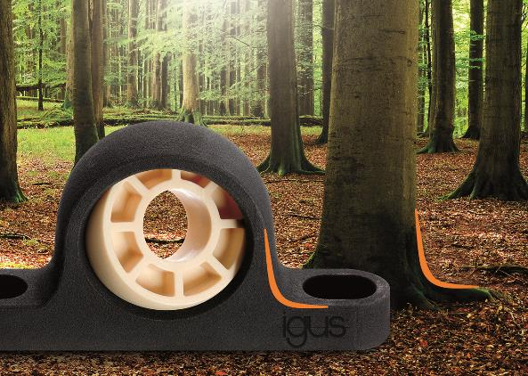
Photo PM6621-1
Pour la conception bionique des boîtiers igubal robustes et sans entretien, les ingénieurs igus se sont inspirés de l'arrondi de l'encoche des arbres. (Source : igus)

igus® France, située à Fresnes en Ile de France, est la filiale commerciale du groupe allemande igus® qui développe et produit des plastiques en mouvement. Ces polymères hautes performances sans graisse améliorent la technicité et réduisent les coûts dans toutes les applications dynamiques. igus est leader mondial sur les marchés des chaînes porte-câbles, des câbles ultra-souples ainsi que des paliers lisses, des guidages linéaires, des rotules lisses et des roulements en tribo-polymères. En 2021, igus® France a réalisé un chiffre d’affaires de plus de 24 millions d’euros et le groupe, dont les siège est situé à Cologne en Allemagne, a frôlé le milliard d'euros (chiffre d’affaires exact en avril 2022). Les recherches effectuées dans le plus grand laboratoire de tests du secteur sont source d'innovations constantes et de sécurité accrue pour les utilisateurs. 234.000 références sont disponibles sur stock et leur durée de vie peut être calculée en ligne. Au cours des années passées, l'entreprise a aussi connu une expansion par le biais de nouvelles gammes de produit, par exemple pour les roulements à billes, les réducteurs pour la robotique, l'impression 3D, la plateforme RBTX pour la robotique lean et les plastiques intelligents pour l'industrie 4.0. Le programme de recyclage de chaînes porte-câbles usagées « chainge » ainsi que l'investissement dans une entreprise qui retransforme en pétrole des déchets en plastique (Plastic2Oil) comptent parmi ses principales contributions dans le secteur de l'environnement.

Contact presse :
igus® SARL – Nathalie REUTER
01.49.84.98.11 nreuter@igus.net
www.igus.fr/presse

49, avenue des Pépinières - Parc Médicis - 94260 Fresnes
Tél.: 01.49.84.04.04 - Fax : 01.49.84.03.94 - www.igus.fr

Les Termes “igus, chainflex, CFRIP, conprotect, CTD, drylin, dry-tech, dryspin, easy chain, e-chain systems, e-ketten, e-kettensysteme, e-skin, flizz, iglide, iglidur, igubal, manus, motion plastics, pikchain, readychain, readycable, speedigus, triflex, plastics for longer life, robolink et xiros“ sont des marques protégées en République Fédérale d'Allemagne et le cas échéant à niveau international.

